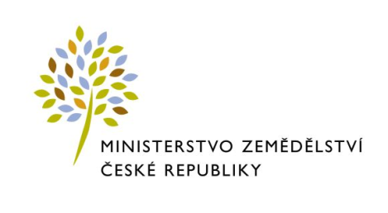

P O Z V Á N K A 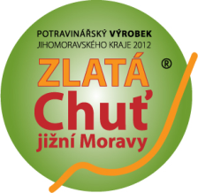

Regionální agrární komora Jihomoravského kraje

Krajské informační středisko pro rozvoj zemědělství a venkova Jihomoravského kraje

Kotlářská 53, 602 00 Brno

tel. č.: 549 216 864, mob. 607 612 772, e-mail: kis@kisjm.cz

a

Ústav zemědělských a ekonomických informací Praha

Vás v rámci projektu
Informační podpora pro zemědělce v rámci implementace směrnice
Rady 91/676/EEC (nitrátové směrnice) v České republice
zvou na seminář

Aktuální informace k nitrátové směrnici od r. 2013
a
Dodržování GAEC 2 a welfare zvířat platných od r. 2013,

který se koná

21. listopadu 2012 od 9:00 hodin

v Břeclavi, nám. T. G. Masaryka 3,
zasedací místnost Městského úřadu Břeclav č. 112

Program semináře:

9:00 | Zahájení semináře | Ing. Jaromír Musil, Ph.D.
 | Plnění GAEC 2 na MEO plochách | RNDr. Jan Dovrtěl
 | Přehled směrnic Rady, ze kterých vycházejí povinné požadavky CC ve welfare zvířat platné od r.2013 | RNDr. Jan Dovrtěl
Diskuse
Přestávka
 | Aktuální změny v nařízení vlády k Nitrátové směrnici | RNDr. Jan Dovrtěl
13:00 | Závěr

Součástí akce je prezentace úspěšných výrobků regionálních potravinářských soutěží a jejich výrobců.

Na Vaši účast se těší pořadatelé.

